Claudine Monteil: Milenci svobody: Sartre a Beauvoirová
Praha, 4. května 2020

Navýsost svobodný milostný vztah Jeana-Paula Sartra a Simone de Beauvoirové ve své době provokoval. Jejich myšlenky revoltovaly proti jakémukoli bezpráví a nesvobodě. Dnes už patří k nejvýznamnějších myslitelům 20. století, ale kdysi byli také zranitelnými lidmi z masa a krve, kteří měli své touhy, bolesti i špatné stránky. A patřili k sobě.

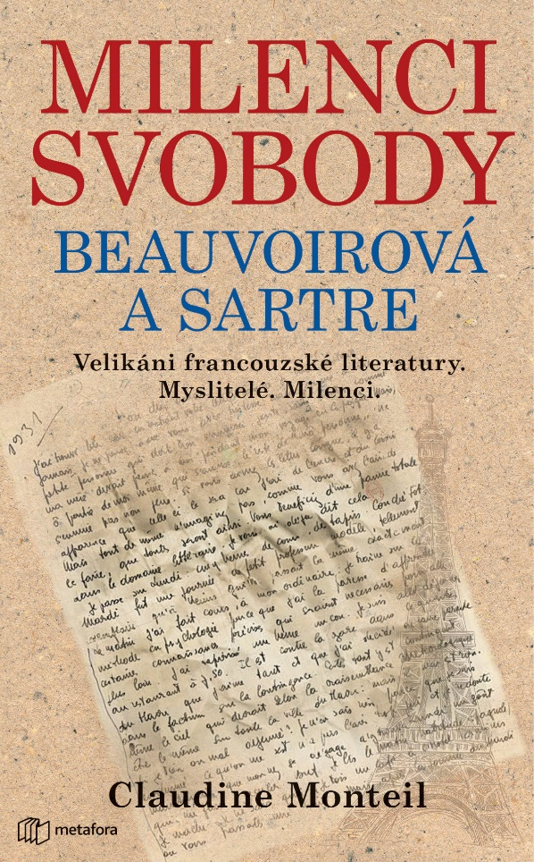
Žili bez předsudků. Milovali bez závazků. Navždy změnili svět.

Originální a důvěrný portrét dvou velikánů francouzské literatury, v jejichž životech bylo vzájemné intelektuální a milostné pouto silnější než kterýkoli jiný vztah.

Jean-Paul Sartre a Simone de Beauvoirová byli jedněmi z nejvýraznějších osobností druhé poloviny 20. století. Setkali se jako studenti – symbolicky v knihovně při přípravě na zkoušku z filozofie.

Svými myšlenkami ovlivnili nejen své současníky, ale i následující generace. Oba po sobě zanechali významné literární a filozofické dílo a zcela naplnili význam pojmu „angažovaný intelektuál“. Byli členy francouzského odboje za druhé světové války, odsoudili válku v Alžíru, protestovali proti válce ve Vietnamu, byli aktivní během květnových událostí roku 1968, angažovali se v ženském emancipačním hnutí… Bojem za svobodu se stali skutečným svědomím své doby.

Jejich nonkonformní milostný život se stal prostorem pro experiment, v němž se oba snažili o uplatnění morálky a respektu k principům, které si stanovili. A i přes osočování a fyzické výhrůžky ze strany ostatních zůstali Sartre s Beauvoirovou až do konce věrni životu, který si zvolili. Věrni svým myšlenkám.

288 stran, formát 129×206, cena 299 Kč
O autorovi:
Claudine Monteil je spisovatelka, historička, aktivistka a bývalá francouzská diplomatka. V sedmdesátých letech byla jednou ze zakladatelek hnutí za práva žen. Během svého působení v něm se stala blízkou přítelkyní sester Simone a Hélène de Beauvoirových a také Jeana-Paula Sartra. Na základě studia děl Simone de Beauvoirové získala doktorský titul z filozofie a napsala o ní také několik biografických knih. Mezi její další díla patří též biografické knihy o Charliem a Ooně Chaplinových nebo Eve Curieové. Milenci svobody (Les amants de la liberté, 1999 ) jsou její první knihou vycházející v češtině.

Ukázka:
Stalo se, co se muselo stát: Georges de Beauvoir milence načapal.
Velice rychle zvýšil hlas:
„Stačilo, pane, jen kompromitujete mou dceru. Zakazuji vám v těchto nežádoucích setkáních pokračovat. Celá rodina je pohoršena. Vraťte se do Paříže a nechte mou dceru na pokoji.“
Simonin otec to nemohl pochopit. Dcera mu utíkala kvůli tomuhle mladíkovi v brýlích, na němž ho nejvíc upoutala jeho ošklivost. Na Sartra už ale žádné nesmlouvavé rodičovské příkazy neplatily. Jen změnil místo a zvýšil opatrnost, aby mohl dál pod stromy rozprávět s dívkou, která se stala jeho druhým já. Jejich životy, které se do té doby ubíraly jako rovnoběžky, se konečně spojily.

K dispozici na vyžádání:
- PDF knihy
- recenzní výtisky
- hi-res obálka
- ukázky

Kontaktní údaje:
Mgr. Zlata Biedermannová
Seen Media, s.r.o.
E: zb@seenmedia.cz
M: +420 737 583 136
web: http://www.grada.cz/

